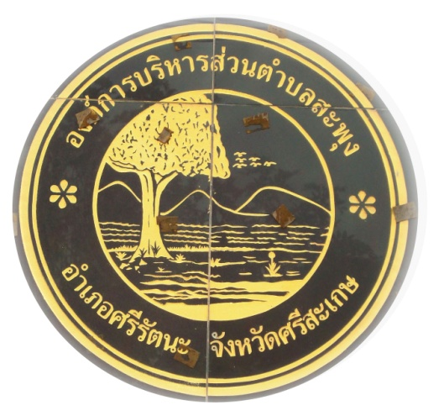

แบบฟอร์มรายงานประเมินผลตนเอง
(Self Assessment Report : SAR)
การจัดทำแผนปฏิบัติการป้องกันการทุจริตสำหรับองค์กรปกครองส่วนท้องถิ่น
(พ.ศ.2562 – 2564)

ของ

องค์การบริหารส่วนตำบลสะพุง
อำเภอศรีรัตนะ จังหวัดศรีสะเกษ

แบบฟอร์มรายงานประเมินผลตนเอง
(Self Assessment Report : SAR)
การจัดทำแผนปฏิบัติการป้องกันการทุจริตสำหรับองค์กรปกครองส่วนท้องถิ่น

